問題１

P40を参考にして、実習用のコントローラを作成すること。

php artisan make:controller JissyuController

PlantUMLを使って、下記のようなシーケンス図を作成すること。

フォルダ名：「jissyu2_１.wsd」

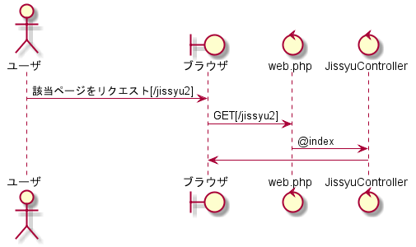

下記の結果になるようプログラムを作成すること。

実行結果

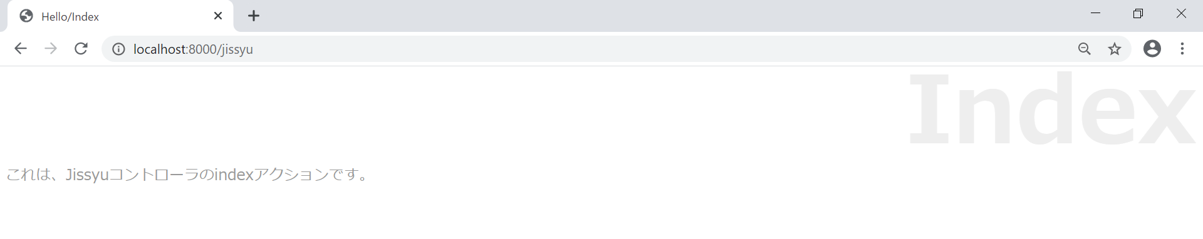

未完成プログラム　ファイル名：web.php

Route::get('___(1)___', '___(2)___');

完成プログラム　ファイル名：JissyuController.php

<?php

namespace App\Http\Controllers;

use Illuminate\Http\Request;

class JissyuController extends Controller

{

   public function index() {

       return <<<EOF

<html>

<head>

<title>Hello/Index</title>

<style>

body {font-size:16pt; color:#999; }

h1 { font-size:100pt; text-align:right; color:#eee;

   margin:-40px 0px -50px 0px; }

</style>

</head>

<body>

   <h1>Index</h1>

   <p>これは、Jissyuコントローラのindexアクションです。</p>

</body>

</html>

EOF;

   }

}